Lab Exercises
Class: Name: NaHCOx
Date: Score:
Lab Exercise 1 — Dates

I 实验目标
通过本次实验掌握:
- 使用访问函数和工具函数，使得非成员函数无需直接访问类的数据成员。

II 问题描述
修改Date类，完成nextDay函数，实现日期加1的操作。日期对象应该始终保持一致状态。
测试nextDay函数，在循环中输出每次加1后的日期，确保nextDay函数的正确性。注意测试以下实例：
- 月末加1操作；
b) 年末加1操作。

III 输出样例



问题求解小提示（仅供参考）：
使用函数setDay, setMonth和setYear实现 nextDay

IV 答案

Date.h

声明public函数nextDay() ：
void nextDay();

Date.cpp

补全函数nextDay()的定义：
void Date::nextDay()
{
if ( day < monthDays() ) {
setDay(day+1);
} else if ( month < 12 ) {
setDay( 1 ), setMonth( month+1 );
} else {
setDate( 1, 1, year+1 );
}
}

DateTest.cpp

在for循环中补上d.nextDay()的调用：
d.nextDay();

Lab Exercise 2 — Complex Numbers

I 实验目标
通过本次实验掌握:
- 建立用户自定义类型——类；
- 定义用户自定义类型的成员函数；
- 实例化用户自定义类型；
- 调用用户自定义类型成员函数；
- 使用构造函数实例化用户自定义类型对象。

II 问题描述
创建一个复数类，执行复数的算术运算。编写一个程序来测试你的类。复数形式如下：
realPart + imaginaryPart * i
使用double类型定义私有数据成员。提供构造函数，当声明复数类对象时进行初始化操作。要求构造函数带有默认参数，允许用户声明对象时不提供参数。定义公有成员函数完成下述操作：
a) 两个复数相加：实部和实部相加，虚部和虚部相加。
b) 两个复数相减。
c) 输出负数对象，形式如 (a, b) ，其中a是实部，b是虚部。

III 输出样例

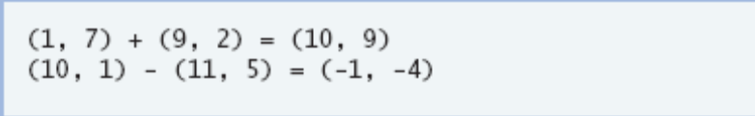

IV 答案

Complex.h

声明Complex类：
class Complex {
private:
double realPart;
double imaginaryPart;
public:
Complex( double real = 0, double imaginary = 0 );
Complex add( const Complex& );
Complex subtract( const Complex& );
void printComplex();
void setComplexNumber( double, double );
};
Complex.cpp

补全add()和subtract()的定义：
Complex Complex::add( const Complex &right )
{
return Complex(realPart+right.realPart, imaginaryPart+right.imaginaryPart);
} // end function add

Complex Complex::subtract( const Complex &right )
{
return Complex(realPart-right.realPart, imaginaryPart-right.imaginaryPart);
} // end function subtract

Debugging

问题描述
本部分程序不能正常运行，修改所有的语法错误使得程序能编译成功。运行程序，输出运行结果，并与下面的输出样例比较，修改所有的逻辑错误。

输出样例
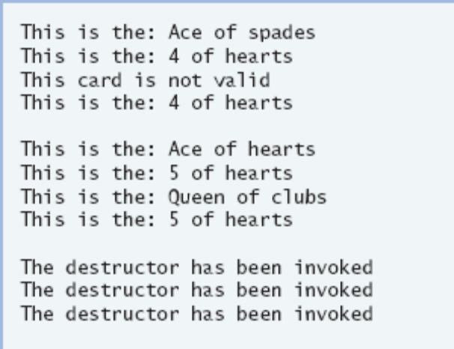

答案

Class.h

第9行、第20行的public、private后缺少冒号":"
Public -> public:
Private -> private:

第10~12行，构造函数和析构函数不应具有返回值类型
void Card(); -> Card();
void Card( int, int );-> Card( int, int );
void ~Card(); -> ~Card();

第22,23行，（在C++11之前的标准中）不应在类的定义中初始化非静态数据成员
int suit = 4; -> int suit;
int value = 1; -> int value;

Class.cpp

没有包含对应的头文件
#include "Card.h"

第9行，无参构造函数不应不应具有返回值类型
void Card::Card() -> Card::Card()

第45行，print()没有声明属于类Card、没有声明const
void print() -> void Card::print() const
类似的问题也出现在第105,112,119行
int Card::getSuit() -> int Card::getSuit() const
int Card::getValue() -> int Card::getValue() const
bool validCard() -> bool Card::validCard() const

ClassTest.cpp

没有包含对应的头文件
#include "Card.h"

第23行，不能直接访问私有成员变量
c3.value = 12; -> c3.setValue(12);
类似地，第24行也不能通过指向对象的指针访问私有成员变量
p1->value = 5; -> p1->setValue(5);

第29行，"*"和"."运算符的优先级混淆
*p1.print(); -> (*p1).print();
或
*p1.print(); -> p1->print();

